原來豬油是這麼厲害，可惜知道的人不多！
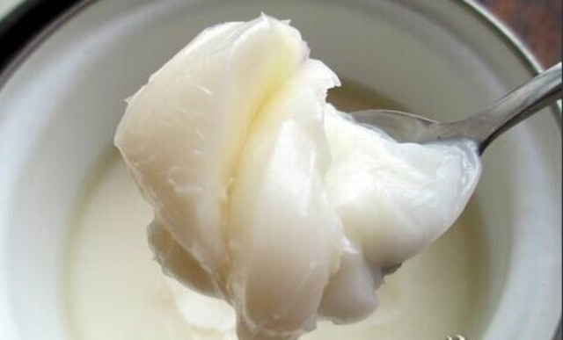
中國人祖祖輩輩都是使用豬油，一直都相安無事，人人都很健康。唯一的疾病就是營養不良和戰爭或者自然災害。但自從五四運動以來，中國人開始拋棄傳統，接受西學，科學了，就把祖先的優良傳統都拋棄了，比如說豬油，採用各種更加健康的植物油或轉基因油，結果現在心臟病反倒成為第一大殺手。
為什麼以前食用豬油的時候，大家都很健康，買豬肉的時候如果給的肥肉少一點還跟張屠戶急紅了眼。現在人人都吃瘦豬肉，不吃肥肉，反而心臟病發病率還大幅上升呢？其中必有一些東西是不對的。
於是我就專門查了查豬油的用途，發現豬油簡直是個寶貝。食療必用。
首先，豬油的性質是甘，微寒，無毒。它的第一個功能就是解毒，能夠解斑蝥，芫青毒，解地膽，亭長，野葛，硫磺毒，諸肝毒。現在不是總是擔心黑心商戶在食物裏添加了硫磺嗎？不怕，多吃豬油就行。
豬油的第二個功能是解五種疸疾，黃疸，穀疸，酒疸，黑疸，女勞疸，還有這幾種疸疾帶來的水腫。這五種疸疾，其中就包括了現代的癌症，所以癌症水腫用豬油也可以化解。因為豬油能夠“利腸胃，通小便，利血脈，散宿血”。
比如說小便不通，現在科學的做法就是要插尿管，科學是科學，但是病人的尊嚴和隱私都隨著下水道排走了，中醫的做法就是用肥豬肉一斤，水二升，煎三沸，飲之立通。大家在急吼吼上醫院請小護士給插尿管之前，不妨先試試這個辦法。
女人婦科炎症，白帶惡臭，用豬油60毫升，酒100毫升，煎沸頓服。
還有解“諸肝毒”，比如說有些魚（河豚）或者海魚，肝臟毒素很強，誤食就有性命之虞。不怕，頓服豬油一升即可。
老人家年紀大了，總是咳嗽，用肥豬肉四兩，煮百沸，切，和醬，醋，食之。
產婦產後虛汗，豬油，薑汁，蜂蜜各200毫升，酒100毫升，煎10沸，每次服用一茶匙。
還有以前說過的，孫思邈的經驗方，豬油加人參，煎煮後，每天一勺，治老人癡呆症如神（日記千言）。
還有更多的用途，這裏就不一一贅述了。總之，豬油是個好東西，祖宗之訓不可丟。

